КУКЛОТЕРАПИЯ
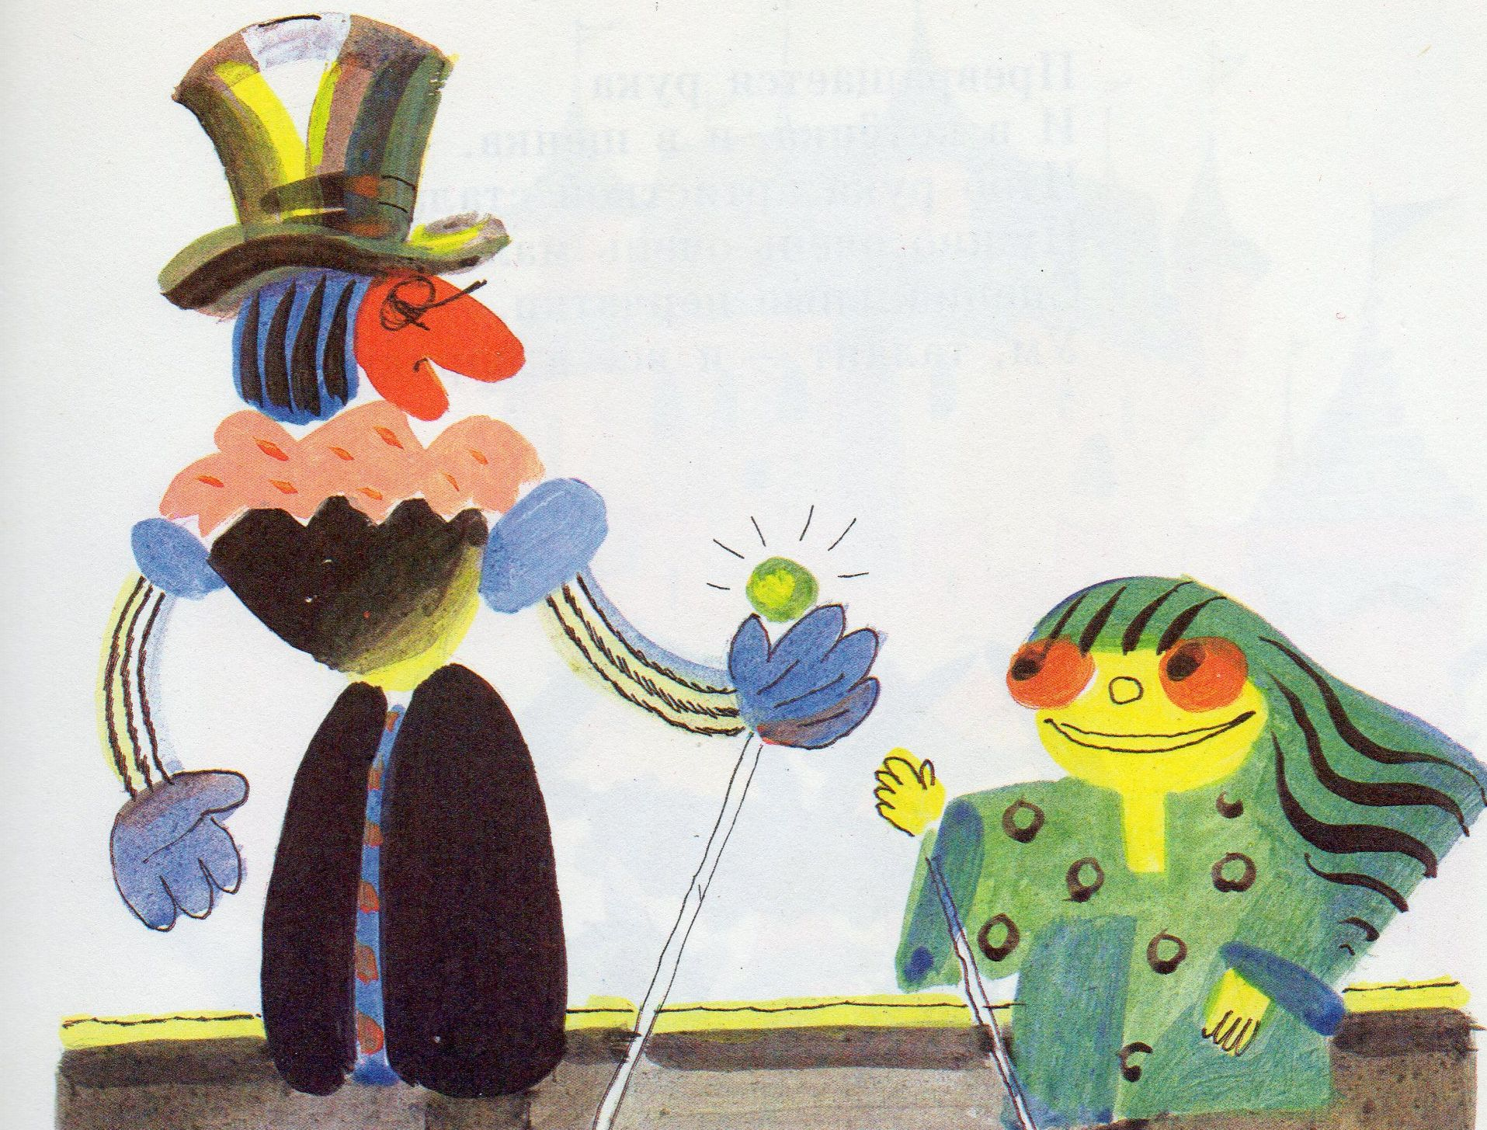
Каждый ребенок – особенный, со своими мыслями, переживаниями, мечтами. Обычно родной и близкий, порой он бывает совсем загадочным, непонятно почему агрессивным, чрезмерно застенчивым или упрямым. И трудно ему бывает порой в нашем мире взрослых найти себя, решить волнующие его проблемы. Как понять, что ребенку мешает жить счастливо? Как помочь ему избавиться от негативных поведенческих проявлений?
Есть особая наука куклотерапия. Лечение куклами? Странное лечение, скажут многие. Да, необычно, но игрушки – это самое близкое к ребенку, потому что в игре он живет.
С помощью некоторых театральных этюдов можно помочь детям избавиться от страха, застенчивости, робости, агрессии, упрямства. Причем усугубление, окарикатуривание типажа в пьесе ведет к освобождению от природных негативных черт ребенка. Эти этюды можно разыгрывать и в домашних условиях.

ВЕСЕЛЫЙ СТРАХ (страхи)
Страшный сон. Мальчик или девочка (кукла) ложится спать, и вдруг … в темном углу появляется что-то страшное (приведение, волк, ведьма, робот – желательно, чтобы ребенок сам назвал персонаж; не забудьте только, что “чудовище” должно изображаться как можно смешнее!). ребенок-кукла боится, дрожит (тоже преувеличенно), а потом сам или с помощью куклы-мамы зажигает свет. И тут оказывается, что страшное чудовище – это всего-навсего колышущаяся от ветра занавеска, или брошенная на стуле одежда, или цветочный горшок на окне…
Гроза. Дело происходит в деревне. Хозяин-кукла ложится спать, но только засыпает, как вдруг начинается гроза. Гремит гром, сверкает молния (молнию не обязательно показывать, можно лишь о ней сказать; проговаривание действий, а не только их демонстрация на ширме очень важно, так как у детей, подверженных страхам часто нарушена словесно-образная связь, и восстановление ее необходимо для демистификации образов страха). Хозяин трясется от ужаса, стучит зубами… а затем слышит, как кто-то жалобно скулит и скребется в дверь. Это продрогшая собака. Она хочет войти в теплый дом, но дверь никак не поддается. Хозяину и жаль пса, и, с, другой стороны, страшно открыть дверь на улицу. Какое-то время два чувства борются в его душе, но сострадание побеждает. Он впускает собаку, успокаивает ее.
В этом этюде важно подчеркнуть, что хозяин (ребенок) чувствует себя
благородным защитником.

КТО ТАМ ЗА СТЕНОЙ? (застенчивость)
Кинопроба. По радио объявляют, что для съемки фильма про собак желающие приглашаются на кинопробу. Хозяин приводит собаку. Режиссер просит ее выполнить различные задания (например, встать на задние лапы, взять барьер), но она от застенчивости ничего не может сделать. На следующий день, придя на кинопробу, собака собралась с духом, проделала все, даже очень сложные трюки, и была взята на главную роль.

БУМАЖНЫЙ ТИГР (агрессия)
Испорченный день рождения. У хозяина было прекрасное настроение, потому что в тот день ему исполнилось (сколько?) лет. Он готовился принять гостей и предвкушал, как все повеселятся. Но его собака была очень мрачной, грубой и ничего не хотела делать. Мало того, что она не захотела помогать хозяину, так даже отказалась поздравить его. Имениннику стало очень обидно. Что было дальше?

“НЕ ХОЧУ – И НЕ БУДУ!” (упрямство)
Этюд 1. Выйдя на прогулку, собака заартачилась, не желая пойти в ту сторону, куда звал ее хозяин, и пошла в противоположную. Там оказалось страшно грязно, она вся измазалась и пришлось вернуться домой. Потом выяснилось, что там, куда хотел пойти хозяин, был цирк-шапито, где показывали… (перечислить как можно больше захватывающих цирковых номеров, демонстрируя на ширме каких-то персонажей – слона, клоуна.)
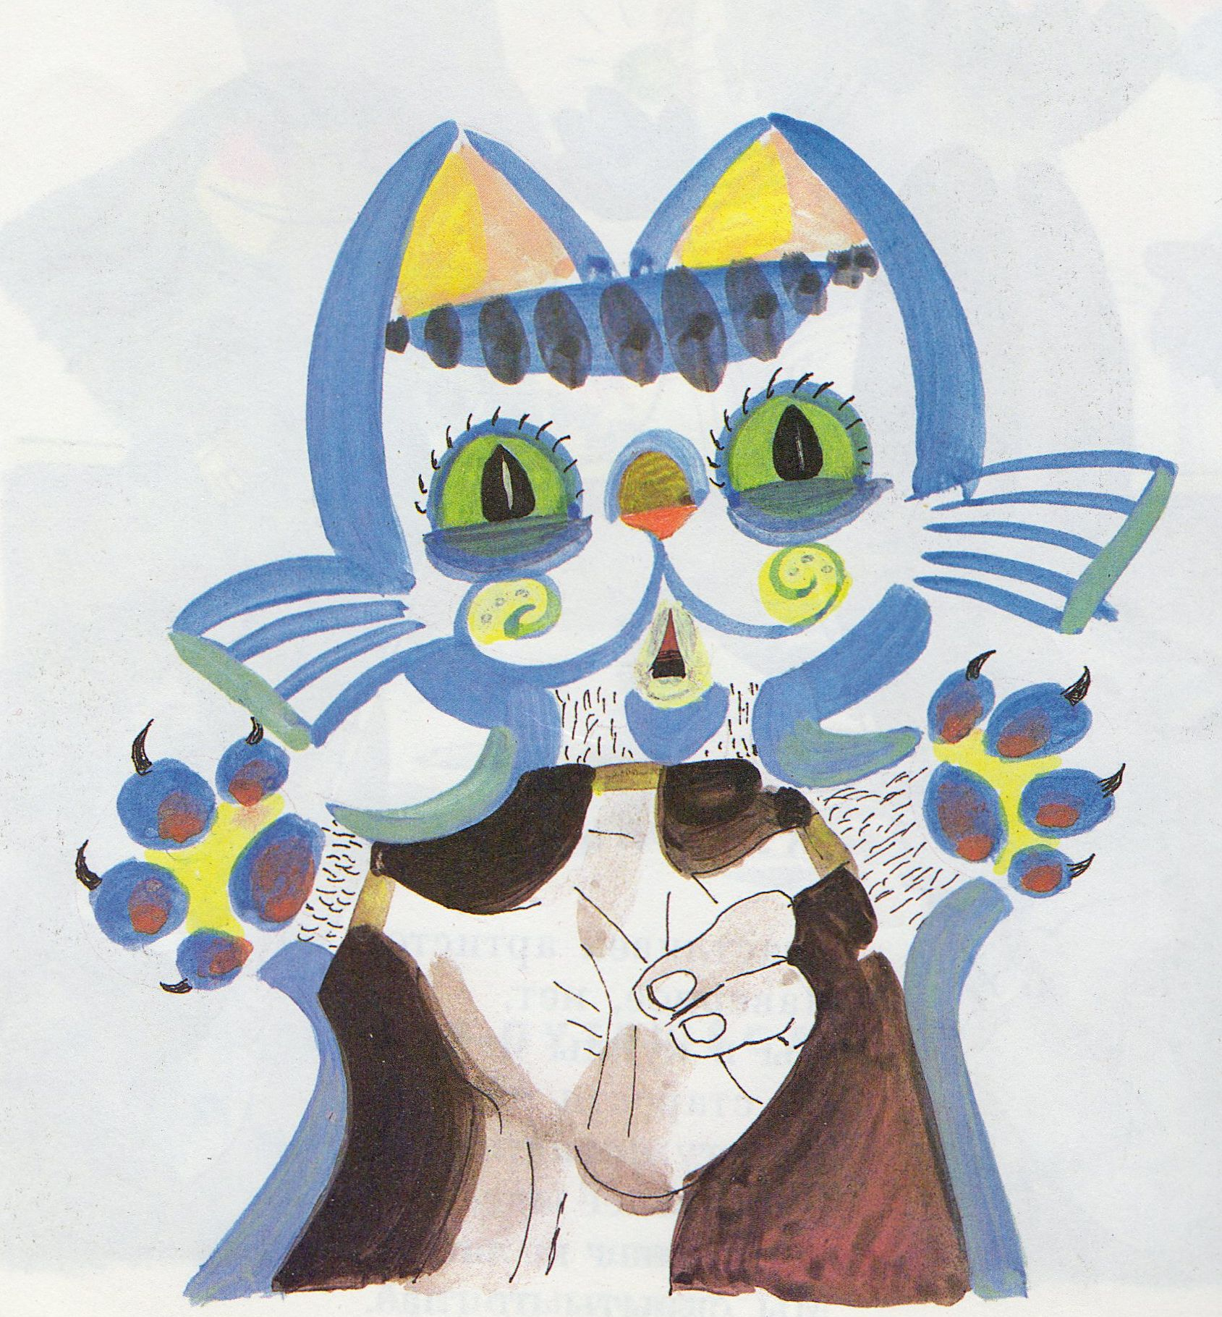
Этюд 2. Хозяин привел собаку на собачью выставку, где нужно было перепрыгнуть через барьер, выполнять команды, побегать по арене. Но собака наотрез отказалась от участия, хотя осталась в качестве зрителя. Как же она огорчилась, когда увидела, какими медалями и призами наградили собак-победителей! (показать). А потом и всем участникам выставки вручили разные чудесные подарки… (перечислить как можно больше любимых ребенком вещей).
Хотелось бы отметить, что понимание внутренних проблем ребенка и их разрешение приходит со временем. Поэтому всем родителям необходимо запастись терпением, хорошим настроением и играть в театр с удовольствием.

(По материалам статьи профессиональных психологов и драматургов И.Медведевой, Т.Шишовой “Куклотерапия: этюды и лечебные спектакли”)

